RELATÓRIO DE TESTE

QUESTÃO 10)

DOCUMENTAÇÃO DA API:
Está presente no arquivo documentacaoApi.md

VALORES A SEREM TESTADOS:
Listagem de produtos:
A listagem dos produtos só tem dois estados possíveis:
- Sem nenhum produto;
- Com um ou mais produtos;
TESTE | ESPERADO
Sem produtos | []
Com produtos | Lista com os objetos de produtos

Selecionar produto:
Selecionar um produto também só apresenta duas opções:
- Produto existe no catálogo;
- Produto não existe;

TESTE | ESPERADO
ID valido | Objeto do produto
ID invalido | {"detail":"Not found."}

Inserir produto:
Para adicionar um produto as condições ficam mais interessantes:
- Os dois primeiros tipos são obrigatórios, então já podemos testar o que ocorre se não passar eles;
- Os dois últimos não são, então o sistema deve se comportar bem sem eles;
- O nome poderíamos testar o que acontece com vazio, com muito grande, e com caracteres especiais, mas nenhuma limitação nos foi apresentada;
- O preço precisa ser tratado para ser um decimal valido, e não pode ter um preço negativo;
- A quantidade deve ser um inteiro valido, pois não podemos comprar meio produto nem letras;
- A categoria deve ser um inteiro no intervalo [1, 10], para isso usaremos suas fronteiras.

TESTE | ENTRADA | ESPERADO
Somente obrigatórios preenchidos | {“nome”: “test1”, “preco”: “2.50”} | SUCESSO
Campo nome obrigatório | {“preco”: “2.50”} | {“nome”: [“This field is required.”]}
Campo nome não vazio | {“nome”: “”, “preco”: “2.50”} | {“nome”: [“This field may not be blank.”]}
Campo preço obrigatório | {“nome”: “test4”} | {“preco”: [“This field is required.”]}
Campo preço não vazio | {“nome”: “test5”, “preco”: “”} | {“nome”: [“A valid number is required.”]}
Tudo preenchido | {“nome”: “test4”, “preco”: “2.50”, “quantidade”: 1, “categoria”: 1} | SUCESSO
Tudo preenchido, menos quantidade | {“nome”: “test5”, “preco”: “2.50”, “categoria”: 1} | SUCESSO
Tudo preenchido, menos categoria | {“nome”: “test6”, “preco”: “2.50”} | SUCESSO
Preço com letras | {“nome”: “test7”, “preco”: “aaa”} | {“preco”: [“A valid number is required”]}
Preço com número negativo | {“nome”: “test8”, “preco”: “-5”} | {“preco”: [“A valid positive number is required”]}
Quantidade negativa | {“nome”: “test9”, “preco”: “aaa”, “quantidade”: -1} | {“quantidade”: [“A valid positive number is required”]}
Quantidade inteira | {“nome”: “test10”, “preco”: “aaa”, “quantidade”: 1.1} | {“quantidade”: [“A valid integer is required”]}
Categoria limite inferior invalido | {“nome”: “test11”, “preco”: “2.50”, “categoria”: 0} | {“quantidade”: [“\”0\” is not a valid choice.”]}
Categoria limite inferior valido | {“nome”: “test12”, “preco”: “2.50”, “categoria”: 1} | SUCESSO
Categoria limite superior invalido | {“nome”: “test13”, “preco”: “2.50”, “categoria”: 11} | {“quantidade”: [“\”11\” is not a valid choice.”]}
Categoria limite superior valido | {“nome”: “test14”, “preco”: “2.50”, “categoria”: 10} | SUCESSO

RESULTADOS OBTIDOS:
No arquivo log/store-api.postman_test_run.json pode ser encontrado um logo do conjunto de teste realizado, nele vemos que apenas quem falhou foi as análises de quantidade negativa e quantidade inteira:
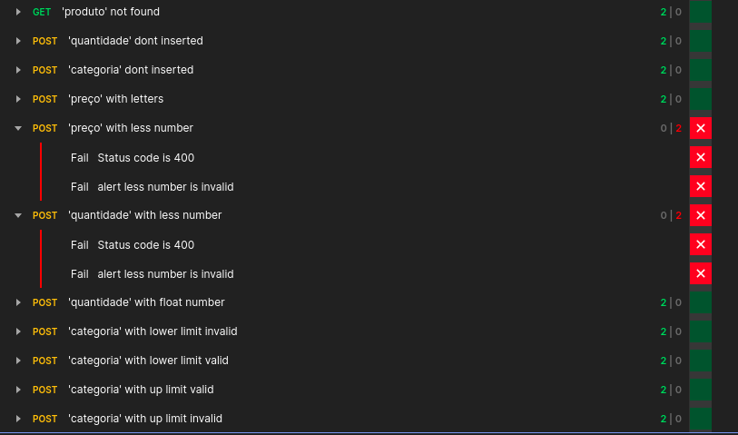
Valores negativos e valores com casas decimais não estão sendo tratados.

